# 关于创建上岗考核表的操作指导

## 为员工创建上岗考核表：

1. 登录地址：<http://hr.hollysys.net:8001>

登录名及密码同域账号信息

2..通过路径：系统首页—HR用户—人事信息--创建上岗考核—上岗考核信息

2.选择需要为其创建上岗考核表的员工，可通过员工编号或姓名等进行检索（考核内容务必与岗位职责、工作安排相符合）；

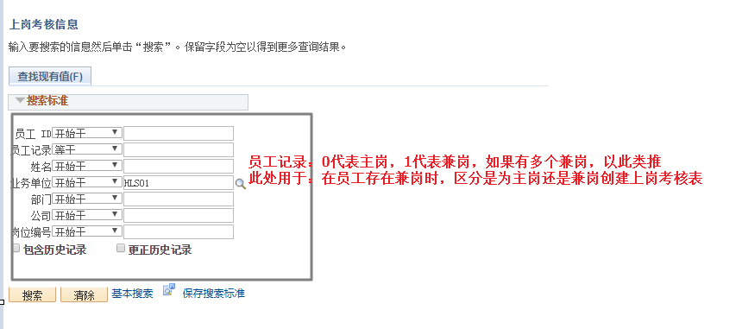

3.点击“搜索”进入员工的上岗考核信息维护页面

4.在“上岗考核表”页签下可维护该员工的上岗考核计划，此处也有两种方式：

（1）如果有已创建好的上岗考核模板，那么可为员工选择使用的上岗考核模板，则上岗考核计划中会带出模板中的内容（由人力创建）；

（2）如果不选择上岗考核模板，那么行政上级可以在此处进行手动添加内容（如下图，目前采用此，待后续人力完善模板后可直接选择模板）

